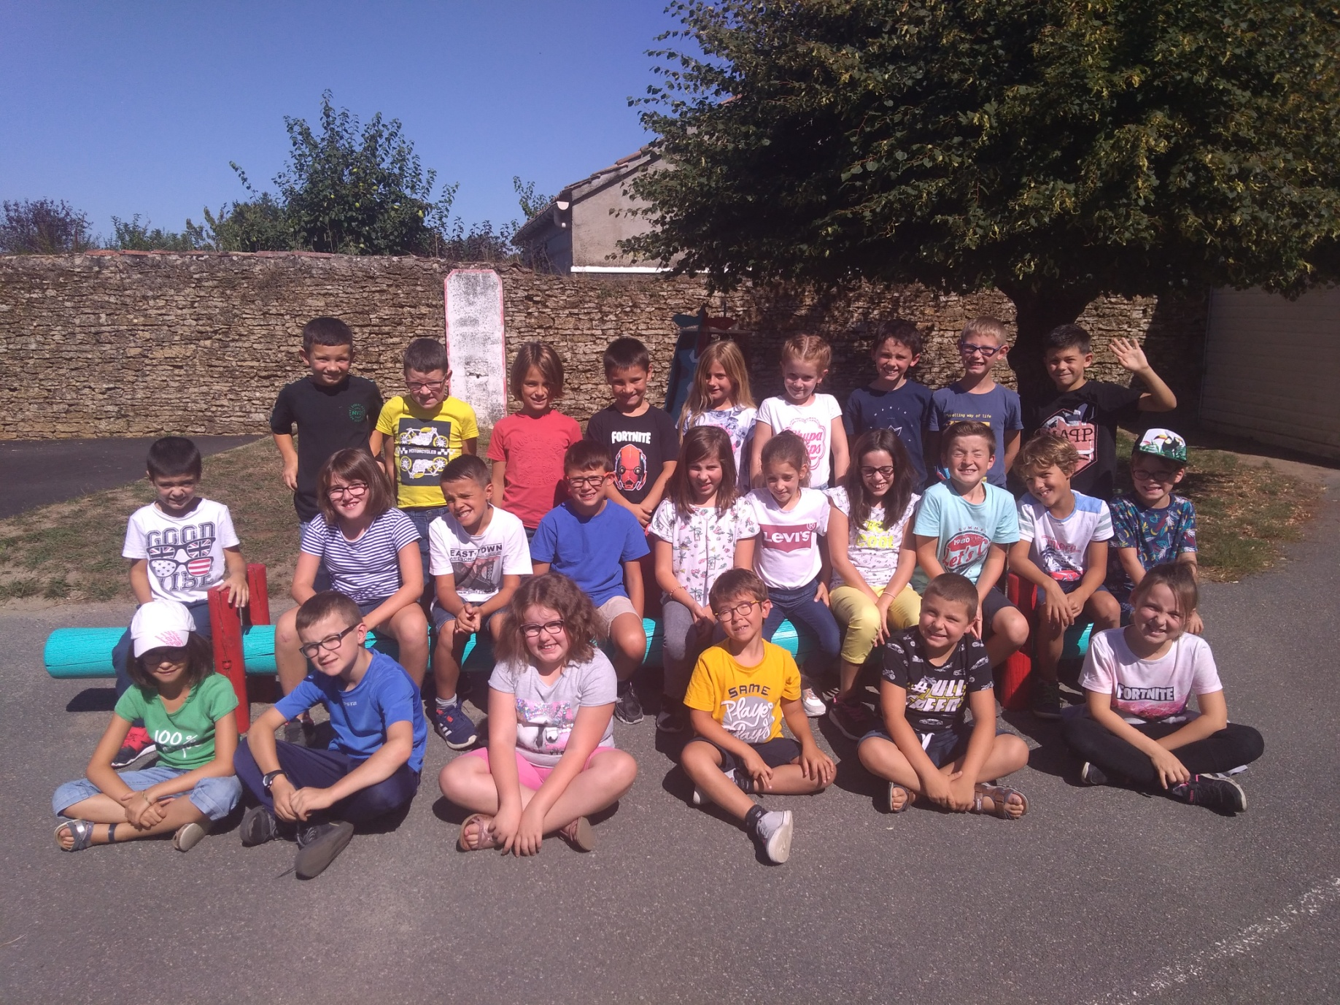
Notre classe de CE2/CM1 le jour de la rentrée

